2012级师范类毕业生网上教师资格申报八步指导

登录：http://www.jszg.edu.cn或http://jste.net.cn
- 右侧，（建议下载“火狐”浏览器）
- 申报第二步，勾选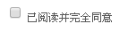
- 申报第三步，在资格种类中，盐幼专两类
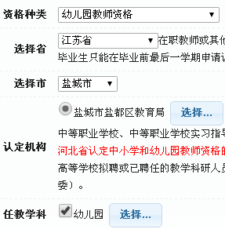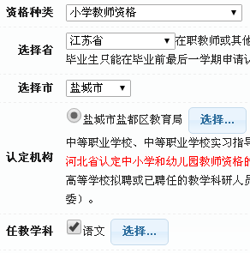
- 认定机构：盐城市盐都区教育局
- 小学教师资格（语文、数学、英语、音乐、美术、信息技术），英语勿选“外语”。
- 申报第四步，注意南北校区，按实际情况选择填写。
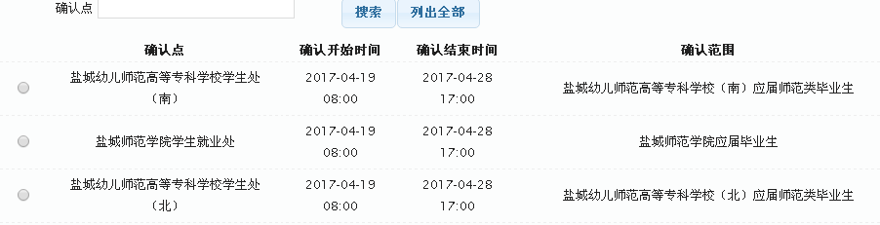
- 申报第五步，可以跳过。
- 申报第六步，基本信息填写——姓名，身份证（18位）
- 申报第七步，登录信息。
密码：姓名首写字母简写+“_”+8位长学号，如lp_05121101。（建议班级统一，以便班长集中核对、修改等操作）。
普通话：二级甲等（小学教育[综合文科]、幼儿园）、其它专业二级乙等以上即可。

——请各班组织学生登录全国普通话水平考试成绩查询入口
http://zige.kaoshi110.com/jiaoshi/cjcx/240905.html，选择相应的省份，进行“成绩查询”。所查截图发送给班主任。
输入两项即可查询，如姓名、证件编号（即是身份证号）
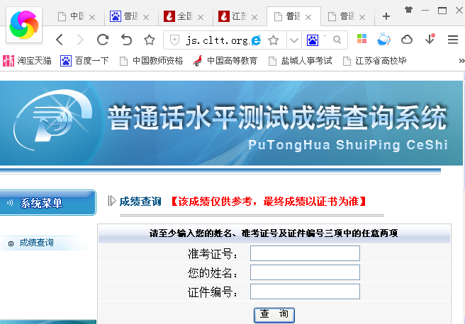
普通话发证单位：证书上红公章。
是否在校生：是（统一）
毕业时间：2017—06—30（选择）
最高学历：大学专科（统一）
最高学位：无学位（统一）
毕业学校：点“添加”按钮，
学校名称：江苏第二师范学院（学生自行输入）
学校类型：其它高校（选择）
点“提交”按钮。——再次选择学校名称——点“确定”按钮。
所学专业：
学前教育：类别二——教育学——教育学类——学前教育
小学教育（各科）：类别三——文化教育大类——教育类——语文教育、数学教育……
专业类别：师范教育类（统一）
学习形式：普通全日制（统一）
工作单位：盐城幼儿师范高等专科学校（统一）
现从事职业：学生（统一）
专业技术职务：无（统一）
户籍所在地：如实填写
出生地：如实填写
通讯地址：
北校区：江苏省盐城市高职园区海洋路28号
南校区：江苏省盐城市高职园区学海路28号
通讯地的邮编：224005
联系电话、手机号码：一定要填写。
照片：以校园网上传照片，勿私换。（114*156像素，<10K）
个人简历：只填写初中、盐幼专阶段，
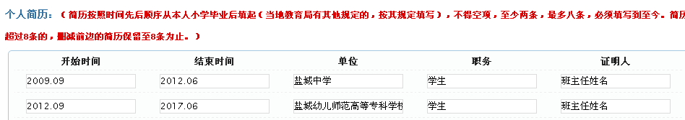
点“提交”按钮：若无法跳转至成功界面，检查错误码提示。
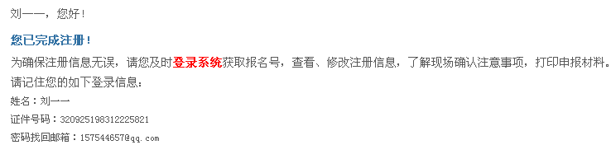

点登录系统，输入姓名、身份证号、密码、验证码。
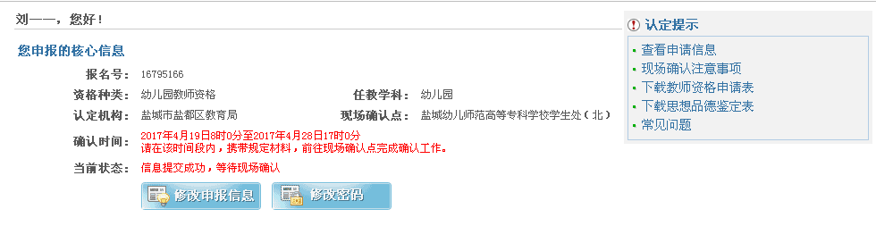
注意右侧提示：
下载教师资格申请表：双面打印、两份、P2本人签名、P4普通话水平：如实填写。
下载思想品德鉴定表：各项表现记实填写、班主任签名。

